國立雲林科技大學105學年度第2學期
「服務學習」課程修課須知
105.12.12
- 課程規劃：
․課程依據：國立雲林科技大學服務學習課程實施規定
․執行單位：學務處/服務學習組
․學分數：校定必修，一學年，零學分。
․實施對象：大一及二技三、轉學生、重修生。(※系統於106/2/1後自動匯入修課名單，同學無須加選此課程)。
․課程目的：讓學生於服務過程中學習「守時、態度、責任、同理心及團隊合作」的精神，從「做中學」培養良好品格及愛校盡責之價值觀。
․課程實施：上、下學期實施，每學期36小時，未完成者須於二上逐學期重修至及格始得畢業。
․服務內容：參與服務學習組審核通過之服務活動，如環境維護、活動協助、事務性服務及社團服務等(僅限服務學習系統公告之服務活動）。
- 課程安排：
學期  階段 | 105學年度第2學期
學期  階段 | 內容 | 時數
準備 | 志工特殊訓練課程  (請依服學組規劃梯次參加) | 12
服務 | 服務實作 | 20
反思及慶賀 | 服務心得 | 4
合計 |  | 36
- 準備階段
志工特殊訓練課程梯次表(活動地點：大禮堂)
梯次  系別 | 第一梯(12小時)  3月11(六)~12日(日) | 第二梯(12小時)  3月18(六)~19日(日)
系別 | 企管系、資管系、國管學程、財金系、建築系、數媒系、視傳系、應外系、資工系、機械系、電子系  ※含以上各系重修生及轉學生  ※前瞻學程學生請回原班級梯次 | 會計系、工管系、文資系、創設系、工設系、化材系、環安系、工程不分系、電機系、營建系  ※含以上各系重修生及轉學生  ※前瞻學程學生請回原班級梯次
1.志工特殊訓練課程分兩梯次辦理，請各系服學生(含重修生及轉學生)依上表規劃梯次參加，課程內容及規定請見附件一說明
2.服學生因特殊原因無法依原排定梯次參與志工特殊訓練課程者，得填寫「志工特殊訓練課程調動梯次申請表」，並檢附相關證明文件影本，於3月3日(五)前送學務處服務學習組辦理。
3.本學期志工特殊訓練課程為12小時（每堂課2小時，共6堂課），缺曠之訓練時數，需以相等的服務時數補足，但不核發志工特殊訓證書。
4.依規定完成志工基礎訓（上學期12小時）及特殊訓練課程（下學期12小時）者，本組將核發志願服務紀錄冊。
(二)服務階段(採線上申請)
1.服務時間：自2月20日(一)至6月9日(五)止(第1~16週)
2.服務內容：參與服學組審核通過之服務活動，如環境維護、活動協助及社團服務、事務性活動等(僅限服務學習系統公告之服務活動）。
※社團服務：各社團需先向課指組提出具服務性質的活動計畫，經課指組及服學組審核通過才得列為本課程之服務活動。
3.申請流程：

- 報名網址：單一入口/學務資訊系統/服務學習/
- 報名時間：2月20日(一)至3月19日(日)止(第1~4週)
- 報名注意事項：
服務類型分2種，報名時請謹慎選擇。
服務類型 | 說明
類型A | 活動需求時數/人≥16小時(上學期)或20小時(下學期)，經錄取後， 不得再報此類型活動
類型B | 活動需求時數/人<16小時(上學期)或20小時(下學期)，錄取後得重覆報此類型活動
4.時數認證流程：

- 每次服務時須於服務簽到表上簽到及簽退
- 服學生每月30日前須至服務學習系統上登錄該月服務時數
- 督導於次月5日前至服務學習系統上審核該生服務時數，並於期末送回服務簽到表
5.服務階段作業流程圖(如紅色框線所示)
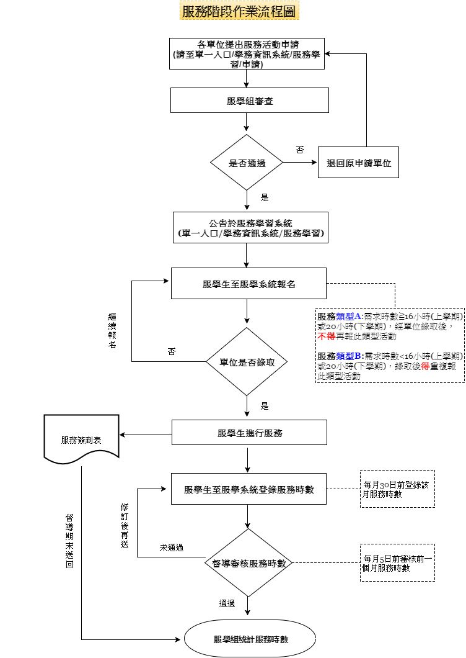

(三)反思及慶賀
6月9日(五)前繳交服務心得報告1篇，未繳交者，成績以不及格論。
- 成績考核：
1.依規定完成課程時數及繳交服務心得報告者，成績評定為「通過」，未達成者，則評定為「不通過」。
2.服務時數以學期結算，不得累計。
- 抵免及免修申請：
1.身障生免修申請，請於3月1日(三)前將申請表送至服學組辦理。
2.轉學生抵免申請，請於3月1日(三)前將申請表送至服學組辦理。
3.志工訓課程抵免申請，請於3月1日(三)前將申請表送至服學組辦理。
4.表單下載：請至學務處/服學組/表單下載/下載
- 本學期服務學習課程重要行事曆
時間 | 注 意 事 項
2/1 | 系統自動匯入修課名單，同學無須加選此課程。
2/7~5/12 | 服務活動公告
2/20~3/19  (第1~4週) | 服務活動開始報名(時間越後面，服務活動越少)  報名網址：單一入口/學務資訊系統/服務學習/
2/20~6/9 | 1.服務實作的時間(請同學錄取後依規定時間完成服務時數)  2.每月30日前至服務學習系統登錄當月服務時數
3/1 | 1.轉學生及身障生申請抵免或免修申請截止  2.「志工特殊訓」時數抵免申請截止
3/3(五) | 志工特殊訓練課程「調動梯次申請」截止
3/11~3/12 | 第一梯次志工特殊訓練課程
3/18~3/19 | 第二梯次志工特殊訓練課程
4/21(五) | 各班服學幹部轉發志工特殊證書及志願服務紀錄冊。
6/9(五) | 將『服務心得報告』交給班級服學幹部送回服學組登錄。
- 如有何服務學習課程問題，請洽服學組梁小姐，分機2353或mail 至ass@yuntech.edu.tw。本組辦公室位於活動中心2樓GA240(雲院書城樓上)。
附件一
國立雲林科技大學105學年度第2學期志工特殊訓練課程表
日期：第一梯次(3/11~3/12)；第二梯次(3/18~3/19)
地點：大禮堂
時間 | 第一天(六) | 第二天(日)
08：00 –08：30 | 入場
08：30 –10：20 | 課程(一)  『志願服務運用單位業務簡介』 | 課程(五)  『志願服務工作內容說明與實習』
10：20 –10：30 | 中場 | 中場
10：30 –12：20 | 課程(二)  『教育發展現況概述』 | 課程(六)  『綜合討論-集思廣益論方法』
12：20 –13：30 | 中午休息(不供餐) | 學員確認時數及賦歸
13：30 –15：20 | 課程(三)  『志願服務與社會資源』
15：20 –15：30 | 中場
15：30 –17：20 | 課程(四)  『人際關係』
17：20~ | 學員賦歸
備註：
1.課程時數規劃：志工特殊訓練課程為12小時（每堂課2小時，共6堂課），服學組每班將安排一位課程小組長進行點名，以記錄同學出席狀況。
2.座位及點名安排：各系同學需依服學組預排區域位置就座，由課程小組長於每堂課程開始前進行點名，未到者或表定開始 10分鐘後才入場者，該堂課記缺曠2小時。
3.中途離場：上課中途需離開者，需向各班課程小組長登記，同學需於10分鐘內返回會場，違者該堂課以缺曠記。
4.全程依規定參與本次12小時訓練者，認列課程時數12小時，亦將核發志工特殊訓練證書，並製發志願服務冊給有完成志工基礎訓練課程者。
5.缺曠之志工特殊訓練時數需以相等服務時數補足，但不核發志工特殊訓練證書及志願服務冊。
志工特殊訓練禮堂座位表

第一梯次
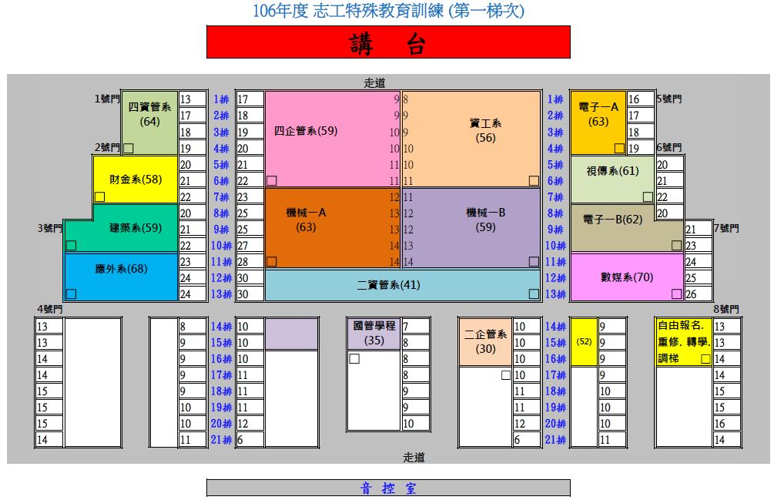

第二梯次
